Санкт-Петербургский политехнический университет Петра Великого

Институт машиностроения, металлургии и транспорта

Кафедра «Высшая школа машиностроения»

**ОТЧЁТ ПО ЛАБОРАТОРНОЙ РАБОТЕ №6**

Дисциплина: «Теория автоматического управления»

Тема: «Влияние малых постоянных времени»

Студент гр. 3331501/60601 A. Ю. Коновалов

Преподаватель В. А. Терешин

«___» _____________2019

Санкт-Петербург

2019

1. **Цель работы**

Выяснить влияние электромагнитной постоянной времени на устойчивость системы и ее характеристики.

1. **Задача**

Построить модель электромеханической следящей системы с учетом инерционности якорной цепи двигателя и найти критическое значение электромагнитной постоянной времени, при котором система сохраняет устойчивость.

# Теоретические сведения

Исследование проводится на математической модели непрерывной, линейной, абсолютно жёсткой системы. Математическая модель электромеханической следящей системы соответствует линейной, непрерывной, абсолютно жесткой модели:



где значение индуктивности *L* якорной цепи двигателя определяет величину (и соответственно влияние) электромагнитной постоянной *T*э = *L/R*.

# Выполнение работы

Для начала надо посчитать электромагнитную постоянную времени двигателя:

Воспользовавшись схемой, которую мы построили в 5-ой работе, заменим в ней усилитель *1/R* на апериодическое звено *1/(Lp+R).* Благодаря этой замене наша система теперь будет учитывать влияние электромагнитной постоянной времени. На рисунке 1 представлена данная схема.

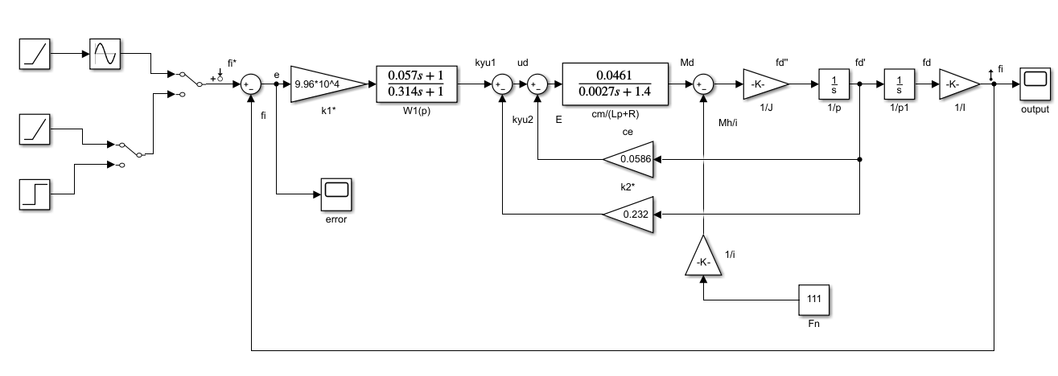

Рисунок 1 - Модель следящей системы, учитывающая влияние электромагнитной постоянной времени

*Характеристики исследуемой системы*

Реакция системы при индуктивности L=2,5 мГн представлена на рисунке 2. Система устойчива.

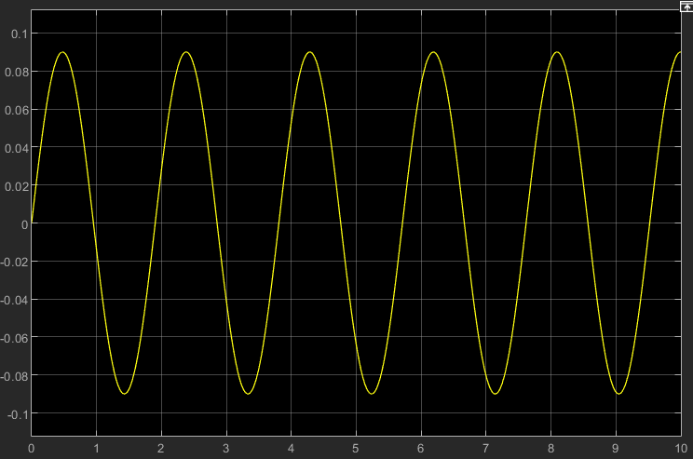

Рисунок 2 - Реакция системы при индуктивности L=2,5 мГн

Найдем максимальное значение, при котором система будет устойчива. Реакция системы при индуктивности L=21 мГн представлена на рисунке 3 – система уже потеряла устойчивость.

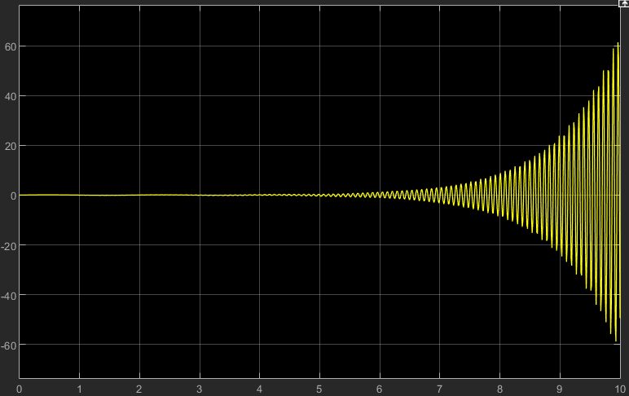

Рисунок 3 - Реакция системы при индуктивности L=21 мГн

Определено максимальное значение L, при котором система сохраняет устойчивость. Это значение L=18,6 мГн. Таким образом данное значение L является Lкрит для нашей системы (рисунок 4).

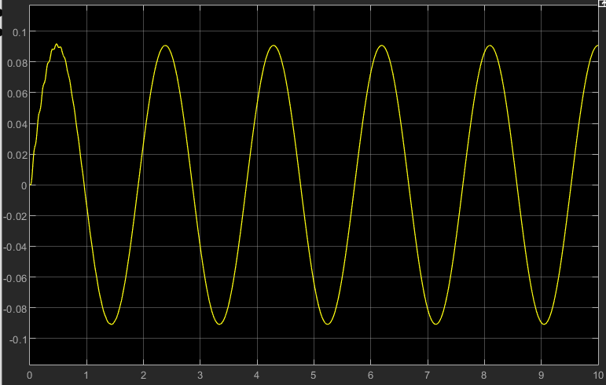

Рисунок 4 - Реакция системы при индуктивности L=18,6 мГн

Так как мы добились устойчивости системы, то можно проверить запасы устойчивости системы по ЛЧХ разомкнутой системы, схема которой представлена на рисунке 5, а проверка запасов устойчивости на рисунке 6.

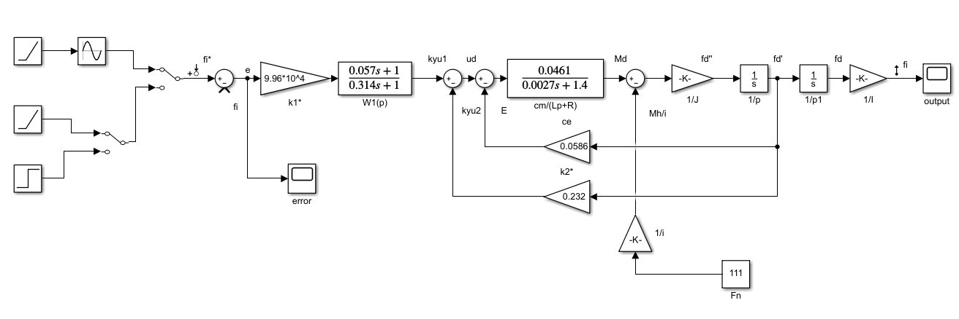

Рисунок 5 - Схема разомкнутой системы

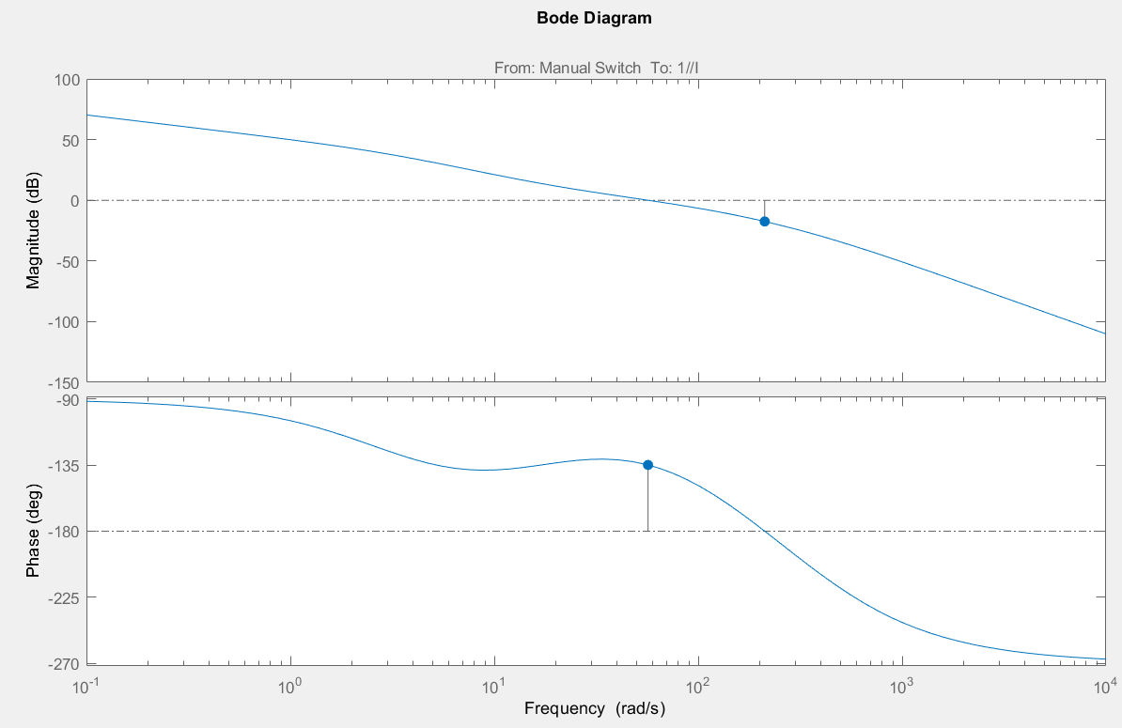

Рисунок 6 - ЛАЧХ и ФЧХ разомкнутой системы

По рисунку 6 видно, что запас по амплитуде *ΔL=*17,4 дБ, а запас по фазе *Δφ*=45,1, что полностью удовлетворяет условиям запаса устойчивости системы.

Теперь, после окончательного выбор значения индуктивности, нам необходимо построить графики переходной и весовой функций для замкнутой системы (рисунок 7, 8), а графики частотных характеристик уже построены выше на рисунке 6.

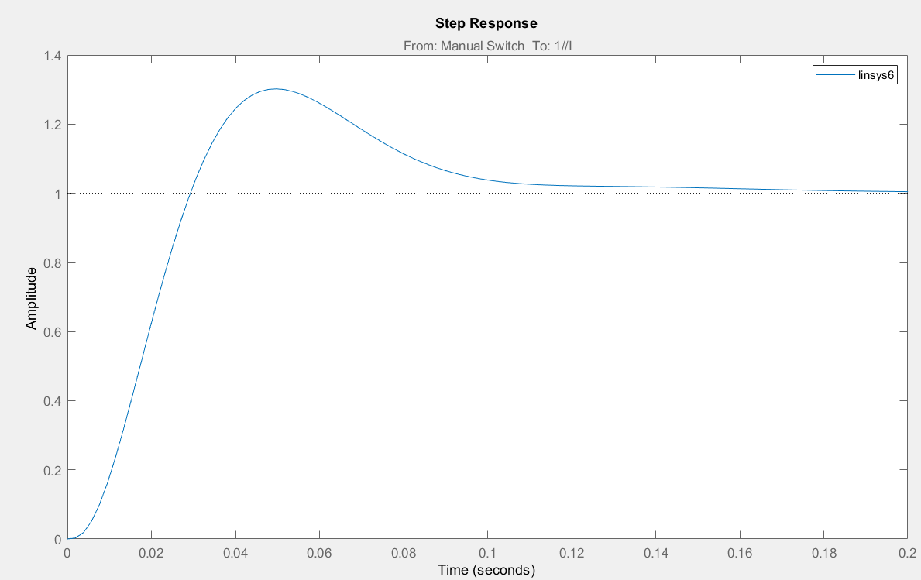

Рисунок 7 – График переходной функции для замкнутой системы

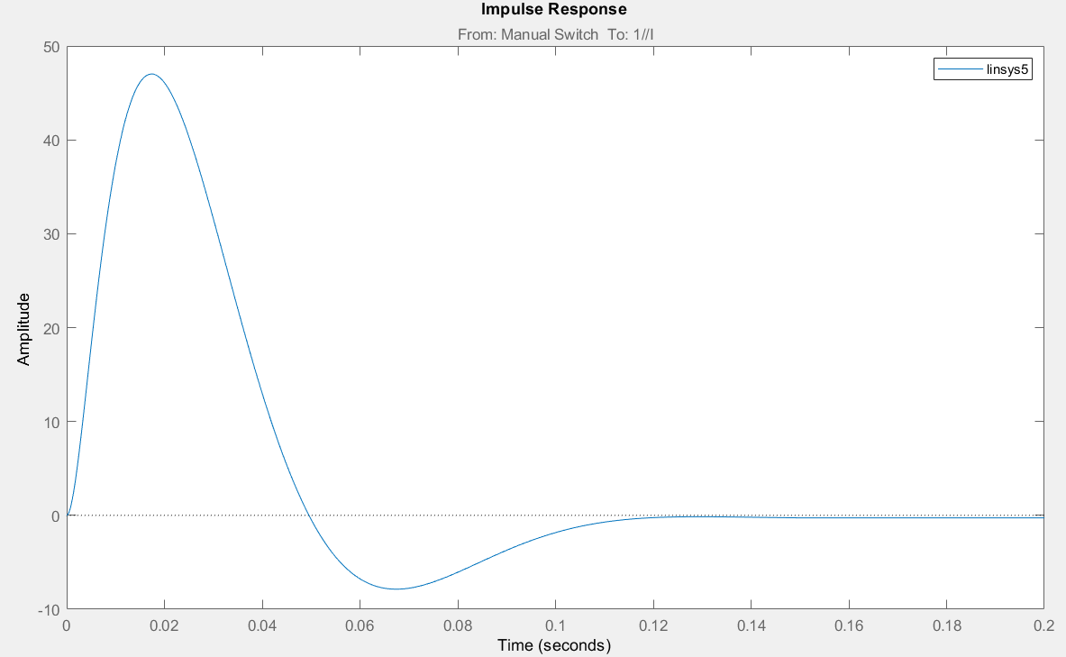

Рисунок 8 - График весовой функции для замкнутой системы

По рисункам видно, что переходный процесс является колебательным.

*Результаты имитационного моделирования системы*

В результате имитационного моделирования системы было исследовано её поведение при линейном и гармоническом типовых воздействиях (рисунки 9-10). По графикам установившейся ошибки гармонического и линейного воздействия (рисунок 9-10) можно заменить, что ее амплитуда не превышает значение emax.

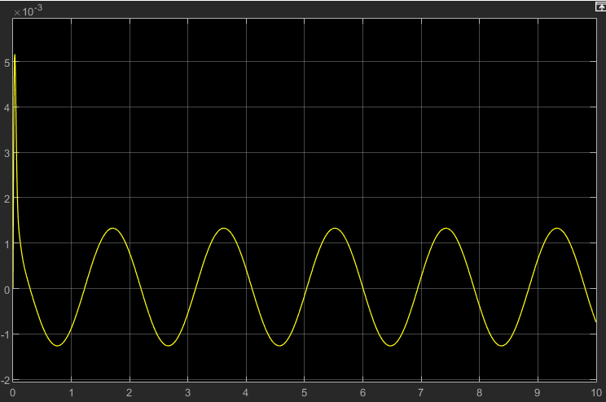

Рисунок 9 — Ошибка «отработки» гармонического сигнала

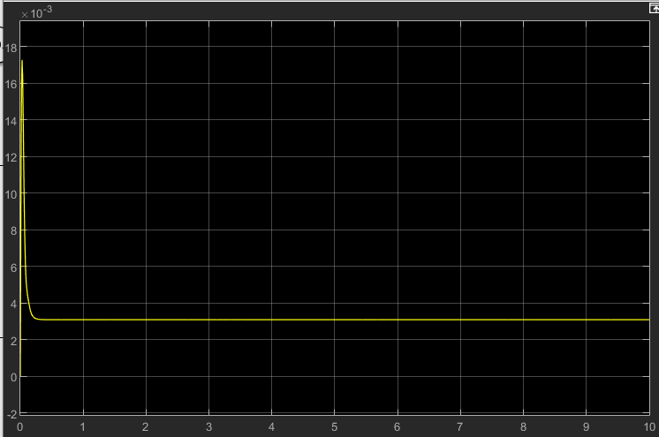

Рисунок 10 — Ошибка «отработки» линейного сигнала

# Выводы

В результате имитационного моделирования системы выяснилось, что при большом значении электромагнитной постоянной времени система может потерять устойчивость. Для обеспечения устойчивости реальной системы пришлось подбирать новое значение электромагнитной постоянной, варьируя значение L. В результате повторного моделирования были определены запасы устойчивости , при L=2,5 мГн. Было определено критическое значение малой электромагнитной постоянной времени , индуктивность при этом составляет .

При имитационном моделирование нашей системы мы получили ошибки на отработки сигналов, схожие с оными для желаемой системы из 5-ой работы.